**Темы для конкурса StudentDigitalFest**

1. **Разработать автономный калькулятор MAASP (максимально допустимое устьевое давление в межколонном пространстве) на основе руководств ISO / TS 16530-2 и API 90-2**

Калькулятор MAASP будет использоваться для упрощения ручного вычисления, сделанного сегодня, и должен включать следующие входные переменные:

1) Размер, класс и вес трубы

2) Износ труб на основе, либо:

а. По результатам штангенциркуля

б. Нормальная переоценка с понижением показателей на основе API-90-2

3) Размер, класс и вес обсадной трубы

4) Расчет износа обсадной трубы на основе:

а. По результатам штангенциркуля

б. Нормальная переоценка с понижением показателей на основе API-90-2

5) Плотность жидкости в разных межтрубных пространствах

6) Кровля цементного моста за пределами разных обсадных труб

7) Упрощенный вывод MAASP из различных условий нагрузки

а. Степень потери устойчивости оборудования для скважины/заканчивания скважины

б. Расчет разрыва скважинного оборудования

**Цель (для чего?)**

Стандартизация расчета MAASP, чтобы выявить повторяемость и обеспечить качество вычислений, а также определить рабочие параметры скважин при эксплуатации

**Предоставляемая информация (какие документы/сведения компаний?)**

Стандарт ISO/Система Управления Эксплуатационной Надежностью Скважин компаний (WIMS). Таблицы определения прочности материала API

**Вывод (что ожидается?)**

Распространенным способом является облегченный и простой в использовании калькулятор со стандартизированными входными переменными и понятный вывод, который будет использоваться для определения рабочих параметров.

A. Точки для вычисления межтрубного пространства

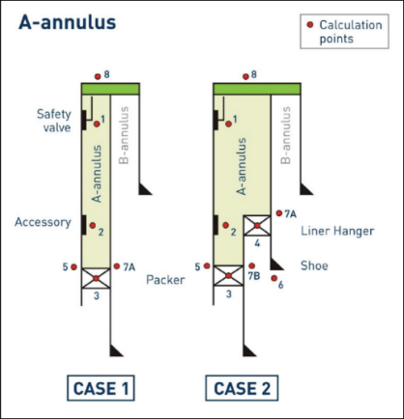

B. Точки для вычисления межтрубного пространствa

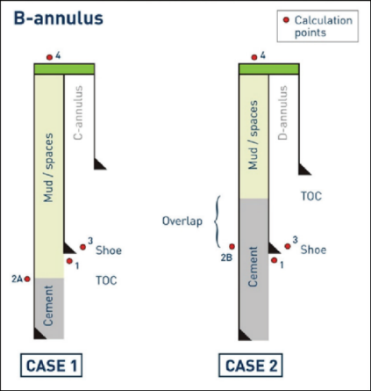

C. Точки для вычисления межтрубного пространства

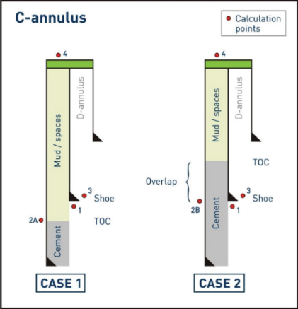

1. **Цифровые решения в улучшении контроля доступа для транспортных средств на газоопасные участки месторождения**

Запретить въезд транспортным средствам, которые не задействованы в производственных нуждах компаний, тем самым, предотвращая несанкционированный доступ на газоопасные участки

**Предоставляемая информация (какие документы/сведения компаний)**

Вопросы обеспечения сохранности и охраны

**Вывод (что ожидается?)**

Отдельная система от существующей EACS – система электронного контроля доступа, без задержек во время проверок транспортных средств. Камера видеонаблюдения должна распознать регистрационный номер транспортного средства, наряду с этим, работник охраны будет проверять пропуск на водителя и пассажиров. Данное является менее сложным решением без уровней доступа и других технических аспектов, связанных с EACS.

**Схема для сведения**

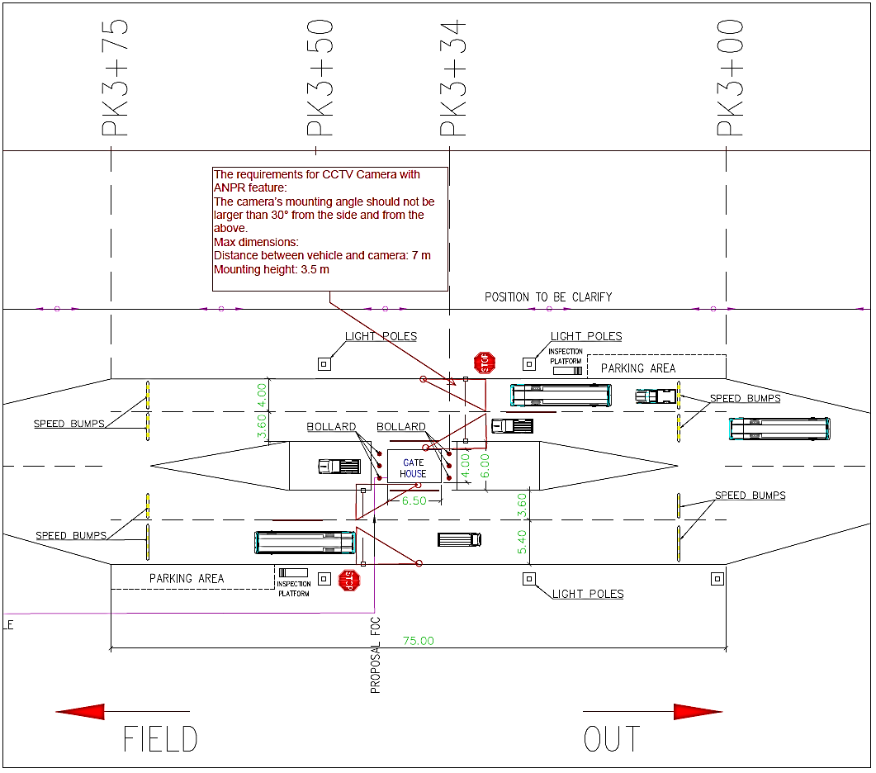

1. **Возможности внедрения цифровизации в интегрированную электронную систему регистрации потенциальных поставщиков в базе данных компаний**

**Цель (для чего?)**

* Повысить эффективность и устранить нецелесообразный бумажный документооборот
* Быстро найти потенциальных поставщиков
* Улучшить маркетинговые возможности, позволяя участникам зарегистрироваться, когда и где им удобнее, с любого компьютера, подключенного к Интернету.
* Сэкономить время на управлении документооборотом (анкеты и т. д.) там, где это наиболее удобно, без необходимости распечатывать, заполнять вручную и отправлять бумажные формы через систему.

**Предоставляемая информация (какие документы/сведения компаний)**

Будет уточнено

**Вывод (что ожидается?)**

* Онлайн режим для получения всей необходимой информации о поставщиках
* Поставщики будут нести ответственность за достоверность информации и права (собственности)
* Сократить время и кадровые ресурсы при регистрации и обновлении данных поставщиков в действующей системе компаний.